Лабораторная работа 6. Задача об эпидемии

Вариант 10

Ильин Никита Евгеньевич

Содержание

# 1 Цель работы

Цель работы научиться строить модели эффективности рекламы в OpenModelica.

# 2 Теоретическое введение

Организуется рекламная кампания нового товара или услуги. Необходимо, чтобы прибыль будущих продаж с избытком покрывала издержки на рекламу. Вначале расходы могут превышать прибыль, поскольку лишь малая часть потенциальных покупателей будет информирована о новинке. Затем, при увеличении числа продаж, возрастает и прибыль, и, наконец, наступит момент, когда рынок насытиться, и рекламировать товар станет бесполезным.

Предположим, что торговыми учреждениями реализуется некоторая продукция, о которой в момент времени t из числа потенциальных покупателей N знает лишь n покупателей. Для ускорения сбыта продукции запускается реклама по радио, телевидению и других средств массовой информации. После запуска рекламной кампании информация о продукции начнет распространяться среди потенциальных покупателей путем общения друг с другом. Таким образом, после запуска рекламных объявлений скорость изменения числа знающих о продукции людей пропорциональна как числу знающих о товаре покупателей, так и числу покупателей о нем не знающих

Модель рекламной кампании описывается следующими величинами. Считаем, что $\frac{dn}{dt}$- скорость изменения со временем числа потребителей, узнавших о товаре и готовых его купить, t - время, прошедшее с начала рекламной кампании, n(t) - число уже информированных клиентов. Эта величина пропорциональна числу покупателей, еще не знающих о нем, это описывается следующим образом: $α_{1}\left(t\right)\left(N−n\left(t\right)\right)$, где N - общее число потенциальных платежеспособных покупателей, $α_{1}\left(t\right)>0$- характеризует интенсивность рекламной кампании (зависит от затрат на рекламу в данный момент времени). Помимо этого, узнавшие о товаре потребители также распространяют полученную информацию среди потенциальных покупателей, не знающих о нем (в этом случае работает т.н. сарафанное радио). Этот вклад в рекламу описывается величиной $α_{2}\left(t\right)n\left(t\right)\left(N−n\left(t\right)\right)$, эта величина увеличивается с увеличением потребителей узнавших о товаре. Математическая модель распространения рекламы описывается уравнением:

$$\frac{dn}{dt}=(α_{1}\left(t\right)+α_{2}\left(t\right)n\left(t\right)\left(N−n\left(t\right)\right)$$

При $α_{1}\left(t\right)>>α_{2}\left(t\right)$ получается модель типа модели Мальтуса, решение которой имеет вид (риc.1)

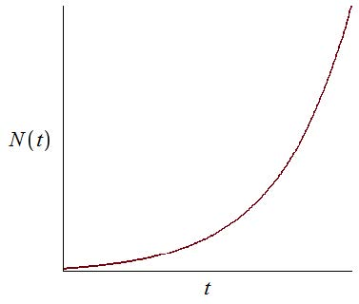

Figure 1: График решения уравнения модели Мальтуса

В обратном случае, $α_{1}\left(t\right)<<α_{2}\left(t\right)$ получаем уравнение логистической кривой: (риc.2)

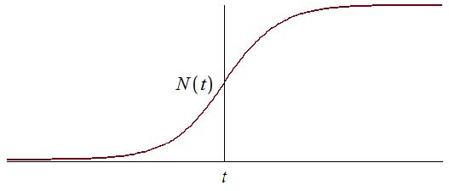

Figure 2: График логистической кривой

# 3 Задание

29 января в городе открылся новый салон красоты. Полагаем, что на момент открытия о салоне знали $N_{0}$ потенциальных клиентов. По маркетинговым исследованиям известно, что в районе проживают N потенциальных клиентов салона. Поэтому после открытия салона руководитель запускает активную рекламную компанию. После этого скорость изменения числа знающих о салоне пропорциональна как числу знающих о нем, так и числу не знаю о нем. 1. Построить график распространения рекламы о салоне красоты ( $N_{0}$ и N задайте самостоятельно). 2. Сравнить эффективность рекламной кампании при $α_{1}\left(t\right)>α_{2}\left(t\right)$ и $α_{1}\left(t\right)<α_{2}\left(t\right)$ 3. Определить в какой момент времени эффективность рекламы будет иметь максимально быстрый рост (на вашем примере). 4. Построить решение, если учитывать вклад только платной рекламы 5. Построить решение, если предположить, что информация о товаре распространятся только путем «сарафанного радио», сравнить оба решения

# 4 Условия варианта

Вариант 10

$$1. \frac{dn}{dt}=(0.95+0.0008n\left(t\right)\left(N−n\left(t\right)\right)$$

$$2. \frac{dn}{dt}=(0.000095+0.92n\left(t\right)\left(N−n\left(t\right)\right)$$

$$3. \frac{dn}{dt}=(0.95sin\left(t\right)+0.93cos\left(9t\right)n\left(t\right)\left(N−n\left(t\right)\right)$$

# 5 Выполнение лабораторной работы

1. Пишем программу для всех случаев.(риc.3)

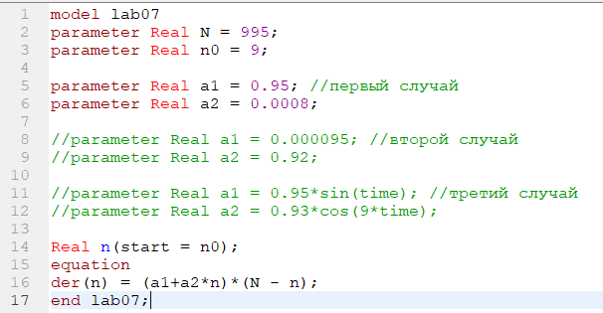

Figure 3: Код программы для случая 1

1. Задаем настройки симуляции.(риc.4)

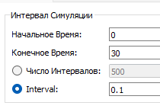

Figure 4: Настройки симуляции

1. Получаем график распространения информации о товаре с учетом платной рекламы и с учетом сарафанного радио №1 (риc.5)

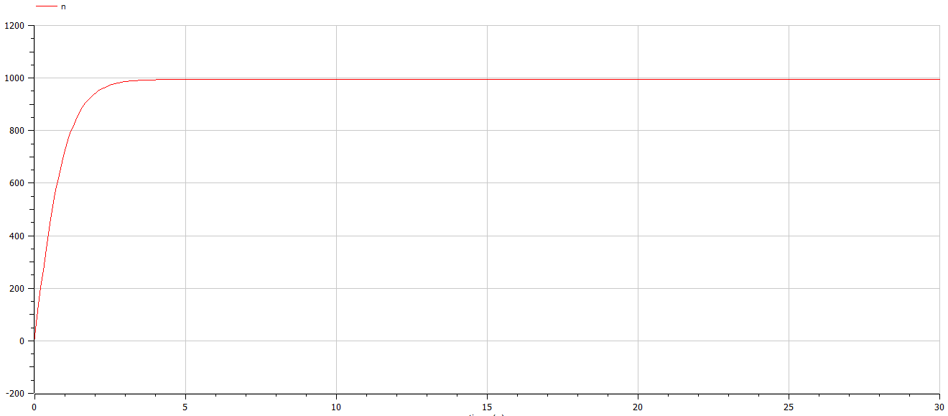

Figure 5: График распространения информации о товаре с учетом платной рекламы и с учетом сарафанного радио №1

1. Получаем график распространения информации о товаре с учетом платной рекламы и с учетом сарафанного радио №1 (риc.6)

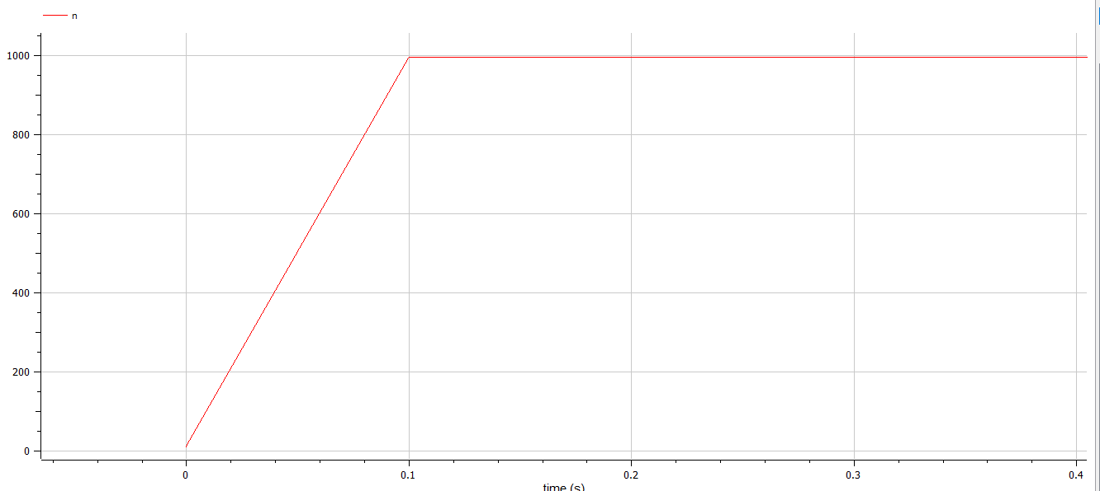

Figure 6: График распространения информации о товаре с учетом платной рекламы и с учетом сарафанного радио №2

1. Момент максимально быстрого роста. (риc.7)

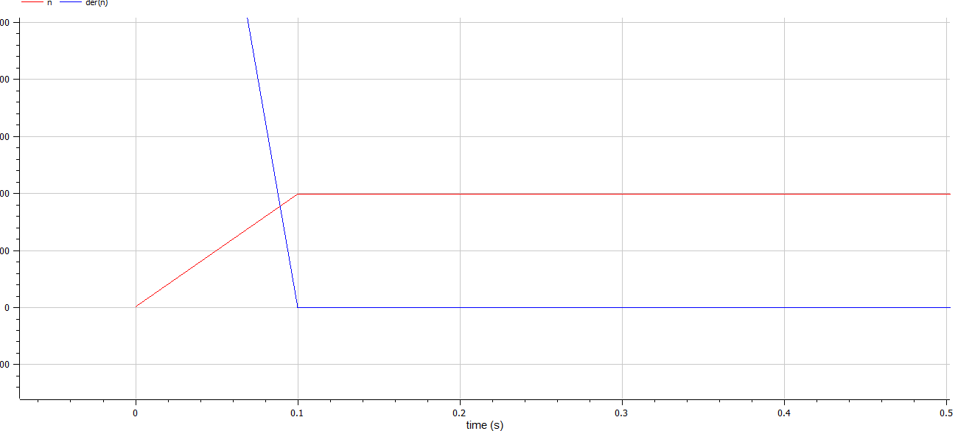

Figure 7: Код программы случая 2

1. Получаем график распространения информации о товаре с учетом платной рекламы и с учетом сарафанного радио №3.(риc.8)

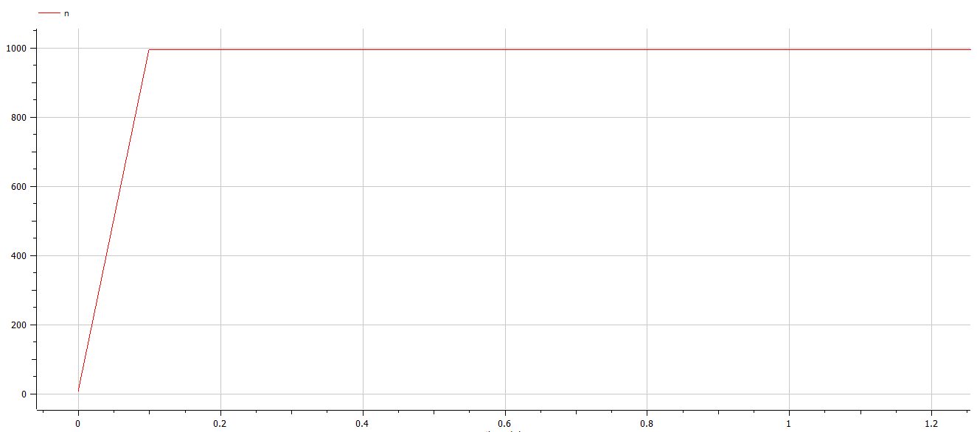

Figure 8: Получаем график распространения информации о товаре с учетом платной рекламы и с учетом сарафанного радио №3.

# 6 Выводы

В данной лабораторной работе мы изучили задачу об эффективности рекламы, построили графики распространения информации о товаре в OpenModelica

# 7 Список литературы

1. Кулябов, Д.С. Эффективность рекламы [Текст] / Д.С.Кулябов. - Москва: - 4 с.